Anschlussgesuch Liegenschaftsentwässerung
Der Gesuchsteller ersucht um eine Anschlussbewilligung an die Kanalisation des Zweckverbandes Abwasserreinigung Gäu-Gunzgen

1. Gegenstand des Gesuches:
Bauherrschaft: Name ...........................................................................................................
Strasse / Nr. .................................................................. Tel. Nr: ....................
Plz / Ort .................................................................. Fax Nr: ....................
Bau Objekt: Objekt-Name ...........................................................................................................
Strasse: .................................................................. Haus-Nr. ....................
Ort .................................................................. GB-Nr. ....................
Neubau Umbau Erweiterung/Umnutzung
Einzelanschluss Anschluss Entwässerungsgebiet ( Gemeinde)
GEP/GKP Mischsystem Trennsystem

2. Leitungsanschluss:
Verbandsleitung: Anschluss in Kontroll-Schacht: Schachtnummer:
DN Verbandsleitung: ∅ mm
Anschluss in Verbandsleitung nächster Schacht Nr.:
DN Verbandsleitung: ∅ mm
Anschlussleitung; Rohrmaterial: ........................................................ Durchmesser: ∅ mm
Gefälle der Anschlussleitung: ...............‰
Anschlusswinkel Grundriss .........................° im Schnitt: .........................°
Bei Schachtanschlüssen: Sohle neuer Einlauf ............................... m.ü.M
Sohle best. Auslauf ................................ m.ü.M

3. Ausführungen des Anschlusses:
Die Ausführung des Anschluss wurde vom Gesuchsteller an folgende Parteien übertragen:
Architekt oder Ingenieur (Verfasser der Eingabepläne) .......................................................................
.......................................................................................................................... Tel. ..........................
Der Anschluss wird durch folgende Bauunternehmung ausgeführt: ....................................................
.......................................................................................................................... Tel. ..........................

Bemerkungen:
................................................................................................................................................................
................................................................................................................................................................

4. Fragen zur Abwasserbeschaffenheit und Abwassermenge:
Kanalanschluss: Anschluss eines Entwässerungsgebietes ( z.B. Gde. Kanalisation ) mit mehreren Eigentümern. In diesem Fall sind dem Gesuch detailierte Angaben über das Einzugsgebiet mit den angeschlossenen Liegenschaften sowie die hydraulische Berechnung einzureichen.

Wohnbauten : Anzahl Wohnungen: ...................................... Personenbelegung .................
Industrie / Gewerbe / Lagerhaltung / Restaurant etc.
Art des Betriebes .................................................................................................
Personenbelegung: ........................... Belegung: 12 h 24 h
Kantine / Küche Restaurant: ....................... Sitzplätze / Mahlzeiten pro Tag
Ist ein Fettabscheider vorgeshen: Nein JA
Unterliegt der Betrieb der Störfallverordnung: Nein JA
Anfall von Produktions- oder Prozessabwässer: Nein JA
Wenn Ja sind durch den Gesuchsteller detailierte Angaben in Bezug auf Zusammensetzung, Fracht, Belastung des Abwassers zu deklarieren.
Art des Prozessabwassers: ...................................................................................
Ist eine Abwasservorbehandlung vorgeshen: Nein JA
Wenn Ja sind durch den Gesuchsteller detailierte Angaben zu der Vorreinigung abzugeben mit den garantierten Abbauleitung.
Art der Vorreinigung: ..........................................................................................
Ist ein Havarie und Nofallkonzept vorgesehen: Nein JA
Meteorwasser: Wird Dachwasser angeschlossen? Nein JA .............m2 ............. l/s
Wird Platzwasser angeschlossen? Nein JA .............m2 ............. l/s
Wird Regenwasser gespeichert Retention: Nein JA ............. m3
Erfolgt eine Versickerung des Meteorwasser: Nein JA
Erfolgt eine Ableitung im Trennsystem Nein JA
Sind Umchlagplätze von Gütern vorgesehen Nein JA ............. m2
Wenn Ja welche Art des Umschlages: .................................................................
..............................................................................................................................

5. Gesucheinreichung:
Eingabeadresse: Zweckverband Abwasserreinigung Gäu, Klärstrasse 12, 4617 Gunzgen.
Beilagen: Katasterplan 1:1000
Situationsplan 1:100 mit Höhen Koten und Entwässeerungssystem
Markierung der Abflussrelevanten Flächen
Schachtpläne 1 :20 bei Anschluss mit Kotrollschacht
Deklaration von Industrieabwässern
Deklaration von Vorreinigungsanlagen
Ort und Datum: Unterschrift des Gesuchstellers

Bewilligung und Auflagen
Eines Anschlusses an die Kanalisation des Zweckverbandes Abwasserreinigung Gäu-Gunzgen.

1. Ausführungsbestimmungen

Der Anschluss an eine Verbandsleitung hat gemäss der SN-Norm 592 000 und SIA 190 zu erfolgen. Dabei sind folgende Punkte zu beachten:
- Der Anschluss hat im oberen Drittel der Verbands Leitung unter 30° zu erfolgen
- Der Anschluss erfolgt im Normalfall unter 90° zur Kanalachse. Ist das Durchmesser-verhältniss des Verbandskanales zur Anschlussleitung weniger als 2/1 muss der Anschluss jedoch unter 45 ° Erfolgen. Anschlüsse in Vereinigungs und Kotrollschächte sind unter 45° auszuführen.
- Leitungsanschlüsse > 300 mm müssen über einen Kontrollschacht erfolgen.
- Leitungsanschlüsse kleiner 150 mm sind nicht zulässig

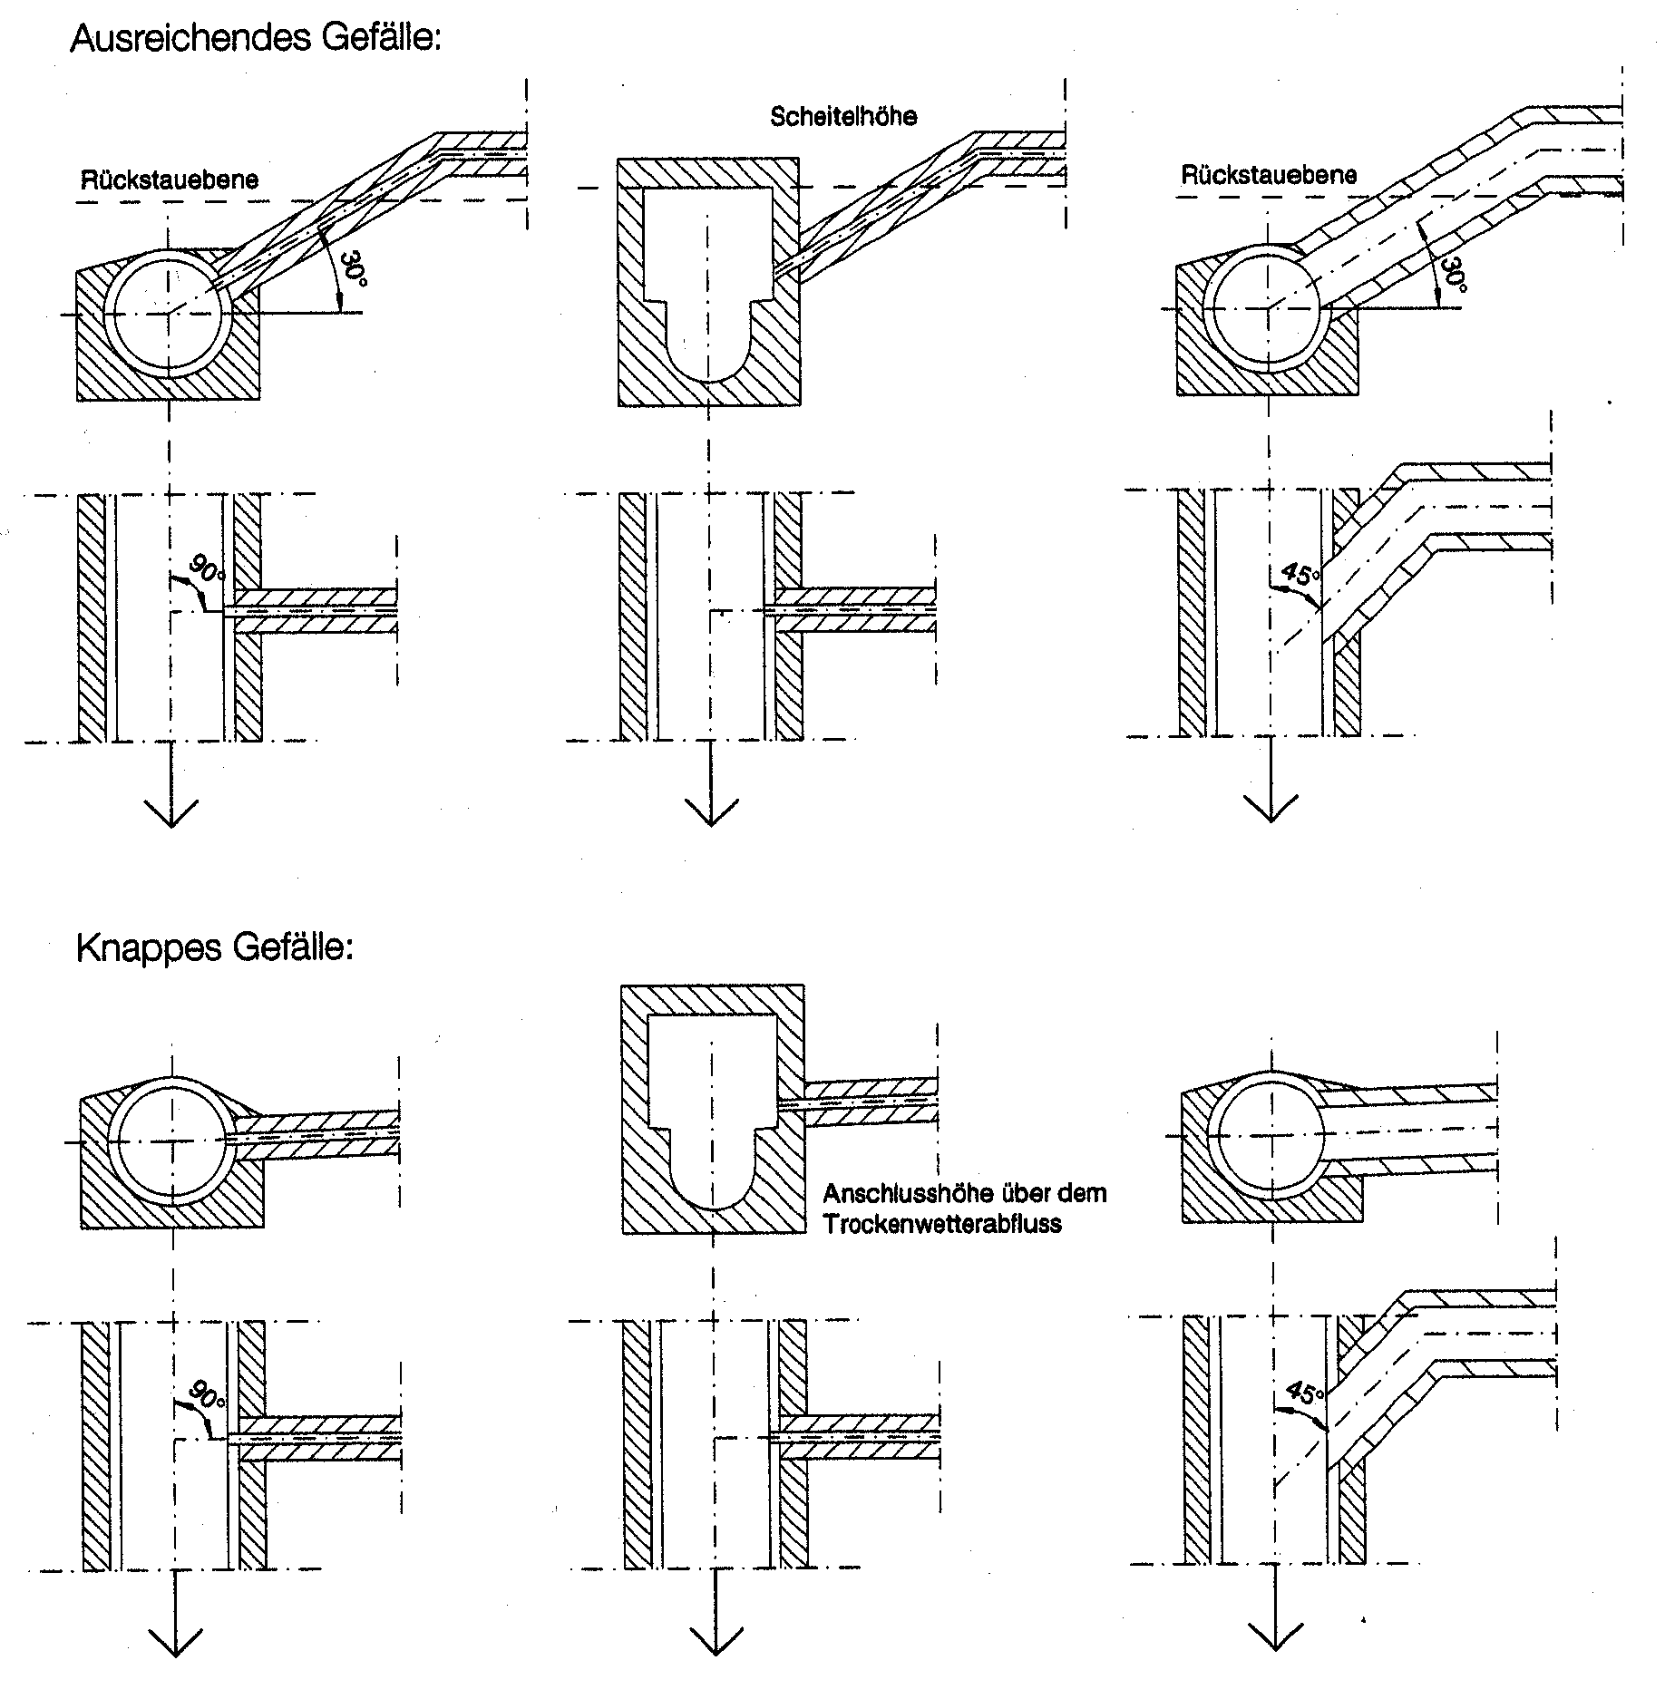

2. Abnahme des Anschlusses:

Die Unternehmer oder die Gemeinde sind verpflichtet, rechtzeitig vor Eindeckung der Anschlüsse dem Zweckverband (Klärmeister Tel.062/209 70 20) eine Fertigstellungsanzeige zukommen zu lassen.

3. Der Anschluss wird unter folgenden Bedingungen bewilligt
- Mit den Bauarbeiten darf erst nach vorliegen der schriftliche Bewilligung begonnen werden.
- Der Gesuchsteller verpflichtet sich zur Einhaltung der geltenden Normen
- Der Verband wird Folgekosten bei widerrechtlicher Einleitung und bei nicht Einhaltung der deklarierten Angaben beim Verursacher einfordern.
- Die Anschlussarbeiten werden vor den Eindeckarbeiten durch den Verband abgenommen.
Vorzeitiges Eindecken oder widerrechtliche Anschlüsse müssen auf Kosten des Gesuchstellers freigelegt werden.
- Der Verband lehnt jegliche Haftung für Schäden bei Rückstau durch Unwetter im Kanalnetz ab.
- Der Verband kann zur Dokumentation Kanal-Fernsheaufnahmen der ausgeführten arbeiten verlangen zu lasten des Gesuchsstellers.

4. Haftung

Kann der Anschluss aus irgendwelchen Gründen nicht im oberen Drittel erfolgen,
lehnt der Zweckverband bei eventuellem Rückstau jede Haftung ab.

Ort und Datum Zweckverband Abwasserreinigung Gäu

Gunzgen,

